Diabetes hypo hyper

Diabetes Mellitus

Bij mensen met diabetes mellitus is de hoeveelheid suiker in het bloed te hoog. Vroeger sprak men ook wel van 'suikerziekte’. Suiker (glucose) komt uit de koolhydraten in onze voeding. Na de maaltijd stijgt de hoeveelheid glucose in het bloed. Onder invloed van insuline, een hormoon dat gemaakt wordt in de alvleesklier, wordt glucose naar de lichaamscellen gebracht. Mensen met diabetes mellitus hebben een tekort aan insuline of het lichaam is minder gevoelig voor insuline. Hierdoor heeft het lichaam moeite de glucose in de lichaamscellen op te nemen. De glucose blijft achter in het bloed en er ontstaat een te hoge bloedglucosewaarde.

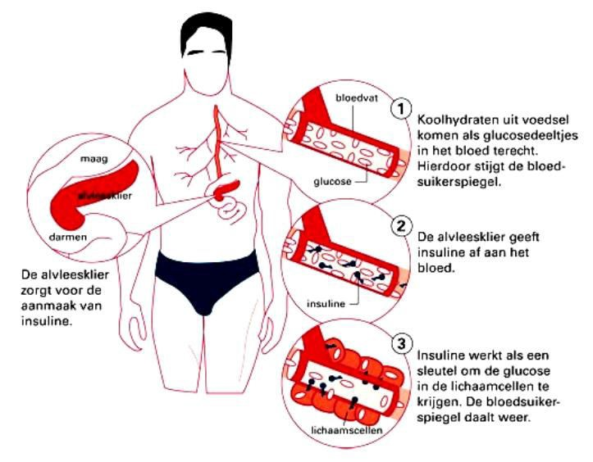
Figuur: Organen die van invloed zijn op diabetes.[1]

Type 1 en type 2 diabetes

Het tekort aan insuline kan op verschillende manieren ontstaan, leidend tot de twee belangrijkste vormen van diabetes mellitus: type 1 en type 2 diabetes.

Insulineafhankelijke (type 1) diabetes

Type 1 diabetes ontstaat meestal op jonge leeftijd. De symptomen ontstaan in de loop van enkele dagen tot enkele weken. Type 1 diabetes wordt veroorzaakt doordat de insulineproducerende bètacellen in de alvleesklier te gronde gaan. Hierdoor kan het lichaam geen insuline meer produceren. De bloedglucosewaarde stijgt. Mensen met type 1 diabetes hebben de rest van hun leven behandeling met insuline nodig.

Onderzoek naar nieuwe behandelingen van type 1 diabetes richt zich op medicijnen die het afweersysteem bijsturen. Het afweersysteem ruimt per ongeluk soms de cellen op die insuline maken in de alvleesklier. De medicijnen activeren zogenaamde ‘slapende’ insulineproducerende cellen en er vindt transplantatie van nieuwe insulineproducerende celen plaats.[2]

Niet-insuline afhankelijke (type 2) diabetes

Type 2 diabetes ontstaat doorgaans op oudere leeftijd, het komt echter steeds vaker bij jongeren voor. Bij type 2 diabetes is de insulineproductie onvoldoende om een verhoogde behoefte aan insuline op te vangen. Die behoefte is verhoogd door ongevoeligheid voor insuline, ook insulineresistentie genoemd. Dit type komt vaak bij meerdere mensen in een familie voor. Erfelijke vatbaarheid om ongevoelig te worden voor insuline bij overgewicht en onvoldoende beweging, is de belangrijkste oorzaak.

Omdat overgewicht en te weinig lichaamsbeweging een belangrijke rol spelen, begint behandeling dan ook vaak met het advies om af te vallen en meer te bewegen. Naast een voedingsadvies en verschillende soorten tabletten kan vroeger of later ook insuline nodig zijn.
 | Type 1 | Type 2
begin | vooral op jongere leeftijd: meestal vrij acuut met flink ziek zijn | vaak boven de 40 jaar: meestal heel geleidelijk met weinig klachten
vóórkomen | ongeveer 10% van alle mensen met diabetes mellitus in Nederland | ongeveer 90% van alle mensen met diabetes in Nederland
wijze van ontstaan | ontsteking eilandjes van Langerhans in de alvleesklier; ze maken daardoor steeds minder insuline | onvoldoende insulineafgifte bij een verhoogde behoefte aan insuline door ongevoeligheid voor insuline
oorzakelijke factoren | erfelijke vatbaarheid plus ontstekinguitlokkende factor | sterk erfelijk bepaalde vatbaarheid; ongevoeligheid voor insuline bij overgewicht en weinig beweging
behandeling | vanaf diagnose insuline via injecties of pompje | afvallen en meer lichaamsbeweging; verschillende soorten tabletten en injecties, waaronder zonodig insuline

Tabel: Samenvatting verschillen type 1 en type 2 diabetes.[3]

Diabetes mellitus kwetsbare ouderen

Kwetsbare ouderen zijn ouderen die meerdere problemen tegelijk hebben op meerdere gebieden: op geestelijk, lichamelijk en sociaal gebied. Deze problemen kunnen elkaar versterken en de kwaliteit van leven negatief beïnvloeden.

De diagnose en de behandeling van diabetes bij kwetsbare ouderen kan verschillen van relatief gezondere cliënten met diabetes mellitus.[4] Bij het stellen van de diagnose en het kiezen van de behandeling kunnen bijvoorbeeld andere uitgangspunten voor het beoordelen van de bloed(glucose)waarden worden aangehouden. Ook (de frequentie van) het doorverwijzen naar andere disciplines kan anders zijn. Kwaliteit van leven en levensverwachting zijn een belangrijk uitgangspunt voor besluitvorming.

Verschijnselen diabetes mellitus

Van de personen met diabetes mellitus heeft ongeveer 90% type 2 diabetes. De verwachting is dat het aantal mensen met diabetes mellitus in de periode 2011-2030 zal stijgen, met 35% voor mannen en 32% voor vrouwen.[5] Diabetes mellitus komt vaker voor bij mensen met schizofrenie of een depressie.[6]

Bij het ontstaan van diabetes mellitus hebben mensen vaak last van de volgende verschijnselen:

• dorst

• veel drinken

• veel plassen

• moeheid

• jeuk of slecht genezende wondjes en infecties van de huid

De diagnose diabetes mellitus mag worden gesteld als men op 2 verschillende dagen 2 nuchtere

plasmaglucosewaarden (meting venapunctie) vindt ≥ 7,0 mmol/l.

Behandeling diabetes mellitus

De behandelingen voor type 1 en type 2 diabetes verschillen van elkaar. Doel van de behandeling is dat de cliënt

zo ‘normaal’ mogelijke bloedglucosewaarden heeft.

Behandeling type 1 diabetes

Bij type 1 diabetes maakt de alvleesklier geen insuline meer aan. Het is daarom noodzakelijk de kunstmatige insuline toe te dienen. Dit gebeurt via een injectie in het onderhuidse bindweefsel (subcutane injectie).

Behandeling type 2 diabetes

Bij de behandeling van type 2 diabetes wordt gebruik gemaakt van een stapsgewijze behandeling:
- Leefstijladvies zoals stoppen met roken, voldoende bewegen, gezonde voeding[7] en afvallen (al of niet onder begeleiding van een diëtist). Het voedingsadvies bij diabetes mellitus dient een advies op maat te zijn, waarbij rekening wordt gehouden met de persoonlijke wensen, motivatie, omstandigheden en mogelijkheden.[8]

Wanneer de bloedglucosewaarde onvoldoende daalt, behandeling met orale bloedglucosewaardeverlagende tabletten, zoals Metformine.
- Combinatie van verschillende bloedglucosewaardeverlagende tabletten. Zoals Metformine en een sulfonylureumderivaat zoals Glicazide.
- Wanneer het de orale combinatietherapie niet lukt om de bloedglucosewaarde onder controle te krijgen, kan naast de behandeling met tabletten insuline worden gespoten.

DPP-4-remmers of GLP-1-agonisten zijn nieuwe medicamenteuze behandelmogelijkheden voor type 2 diabetes. De NHG stelt dat ze alleen bij dwingende redenen ingezet worden. Van deze nieuwe medicijnen is onvoldoende bekend wat de effecten en de veiligheidsrisico’s zijn.[9][10]

Complicaties diabetes mellitus

Naast de symptomen van diabetes mellitus zijn er complicaties die kunnen optreden door de ziekte (korte termijn) of door een slechte controle ervan (lange termijn).

Complicaties die optreden door de ziekte zijn hypoglycaemie en hyperglycaemie.

Hypoglycemie

Bij een hypoglycemie of ‘hypo’ is bloedglucosewaarde te laag, met daarbij passende klachten/ verschijnselen. De

bloedglucosewaarde is lager dan 3,5 mmol/l.[6][9] De verschijnselen van een hypo kunnen per cliënt verschillen.

Verschijnselen hypoglycemie

De belangrijkste verschijnselen van een hypo zijn:
- honger, beven, zweten
- bleekheid
- moeite met concentreren, duizeligheid, wazig zien
- hartkloppingen
- soms hoofdpijn
- trillende handen, voeten, lippen of tong

Een ernstige hypoglycemie geeft verschijnselen als:
- grofheid in gedrag, vreemd gedrag
- verwardheid
- sufheid en uiteindelijk bewusteloosheid
- neurologische symptomen zoals dubbelzien, moeite met spreken, verwardheid, diepe slaap en coma

Behandeling en advies hypoglycemie

Geef de cliënt glucose. Glucose wordt opgenomen in het bloed. De bloedglucosewaarde kan snel stijgen. In eerdere richtlijnen werd limonadesiroop als bron van glucose geadviseerd. Limonadesiroop bevat vaak fruitsuiker (fructose), die een tragere stijging van de bloedglucosewaarde geeft dan glucose. Gebruik alleen limonadesiroop als bekend is dat het glucosegehalte hiervan hoog is. Sacharose (kristalsuiker) bestaat uit glucose en fructose, ook die geeft een tragere stijging van de bloedglucosewaarde.

De hoeveelheid glucose die nodig is om een juiste stijging van de bloedglucosewaarde te geven, verschilt per persoon. Het advies is om 0.3-0.5 gram glucose te geven per kilogram lichaamsgewicht, met een maximum van 20 gram bij volwassenen. Op basis van ervaring met een cliënt kan de hoeveelheid bijgesteld worden.
Merk | Hoeveelheid
Dextro Energy | 7 tabletten van 3 gram
Dextro Minitabs | 13 tabletten van 1,5 gram
Gluco Tabs | 5 tabletten van 4 gram
Glucopep van Mediq Direct | 10 tabletten van 2 gram

Tabel: Glucoserijke producten[11]

Product | Hoeveelheid
Frisdrank (geen light) | 200 ml (1 glas)
Limonadesiroop (aangelengd met water) | afhankelijk van aandeel glucose en fructose, gemiddeld 2 eetlepels = 30 ml of 1/5 glas
Sportdrank high energy (geen light) | 125 ml (¼ fles van 500 ml)
Suiker, opgelost in water | 20 gram / 4 klontjes (medium)
Vruchtensap | 200 ml (1 glas)

Tabel: Glucoserijke dranken.

Controleer 15-20 minuten na de inname van de geadviseerde hoeveelheid glucose de bloedglucosewaarde opnieuw. Is deze onvoldoende gestegen, herhaal dan de procedure.

Is de bloedglucose voldoende gestegen en duurt het nog meer dan twee uur voordat de volgende maaltijd gebruikt wordt? Adviseer dan een snee brood met hartig beleg of een stuk fruit te eten of een ander product dat ongeveer 15 gram koolhydraten bevat.

Oorzaken hypoglycemie

Ga na wat de mogelijke oorzaken van de hypo waren, denk hierbij aan:
- Te veel geslikte tabletten of te veel gespoten insuline (al of niet in combinatie met te weinig of te laat eten).
- Verkeerde spuitplaats. Bij cliënten met zeer weinig onderhuids vetweefsel bestaat het risico op intramusculair spuiten. De insuline wordt dan te snel opgenomen en kan een hypo veroorzaken.
- lipodystrofie, veranderingen in het onderhuidse bindweefsel door vaak op dezelfde plek te spuiten. Hierdoor wordt insuline slechter opgenomen. Dit beïnvloedt de bloedglucosewaarde.
- Minder gegeten of niet gegeten.
- Meer lichamelijke inspanning (sporten) dan normaal.
- Ziekte.

Neem preventieve maatregelen als dat mogelijk is. Maak afspraken met de arts over hoe te handelen bij een lage bloedglucosewaarde.

GlucaGen toedienen

Wanneer de cliënt niet meer bij bewustzijn is, bij een ernstige hypo, kan het nodig zijn GlucaGen toe te dienen. Waarschuw de arts. Geef de cliënt geen eten of drinken, de kans op verslikken is erg groot. GlucaGen bevordert de omzetting van leverglycogeen in glucose waardoor de bloedglucosewaarde snel stijgt. GlucaGen werkt na inspuiten snel, binnen 5-10 minuten. Het is aan te bevelen dat cliënten met diabetes mellitus GlucaGen beschikbaar hebben.

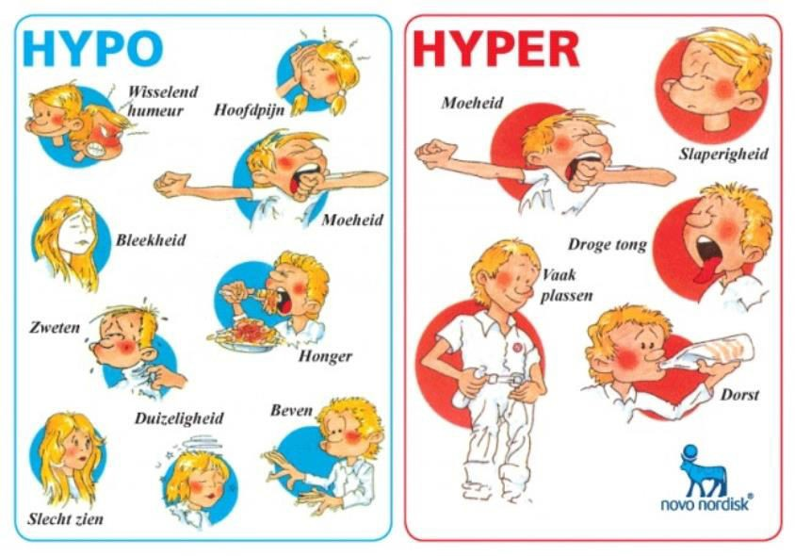
Figuur: Verschijnselen van hypo- en hyperglycemie.[12]

Hyperglycemie

Bij een hyperglycemie of ‘hyper’ is sprake van te veel glucose in het bloed. De bloedglucosewaarde is (vaak)

hoger dan 9 of 10 mmol/l met daarbij passende klachten/ verschijnselen.

Verschijnselen hyperglycemie

Tijdens een hyperglycemische ontregeling kunnen zich de volgende verschijnselen voordoen:
- dorst
- veel drinken
- veel plassen
- misselijkheid en braken
- zware ademhaling
- sufheid

Behandeling en advies hyperglycemie

Bij een verhoogde bloedglucosewaarde zijn maatregelen nodig om een verdere stijging van de bloedglucosewaarde en verslechtering van de situatie te voorkomen.
- Dien extra insuline toe volgens afspraak.
- Geef extra vocht. Het lichaam wil zelf het teveel aan suiker in het bloed kwijtraken, door veel urineren. Veel blijven drinken (maar niets zoets!) helpt daarbij.
- Ook beweging is goed, dan verbranden de spieren glucose.
- Bij een ernstige hyperglycemie kan de cliënt flauwvallen of zelfs in coma raken. De ademhaling wordt diep en de adem kan naar aceton ruiken. Waarschuw de arts.

Oorzaken hyperglycemie

Ga na wat mogelijke oorzaken zijn, denk hierbij aan:
- Medicatie niet ingenomen of gespoten.
- Lipodystrofie, veranderingen in het onderhuidse bindweefsel door vaak op dezelfde plek te spuiten. Hierdoor wordt insuline slechter opgenomen. Dit beïnvloedt de bloedglucosewaarde.
- Meer gegeten.
- Minder lichamelijke inspanning dan normaal. Neem preventieve maatregelen als dat mogelijk is.

Hypo- en hyperglycemie bij kwetsbare ouderen

De manier waarop hypo- of hyperglycemieën zich bij kwetsbare ouderen uiten, kan duidelijk verschillen van relatief gezondere cliënten met diabetes mellitus.[13] Wees je daar als zorgverlener bewust van!

Verschijnselen van hypoglycemie kunnen zijn: incontinentie, desoriëntatie, verandering in persoonlijkheid en stemming, vallen en hallucinaties. Verschijnselen bij hyperglycemie kunnen zijn gewichtsverlies, cognitieve veranderingen zoals toenemende verwardheid en toenemende verschijnselen van dementie, vallen en toename van incontinentie.

Daarnaast hebben kwetsbare ouderen met diabetes mellitus een verhoogd risico op depressie, verminderd cognitief (verstandelijke) functioneren en op vallen.

Diabetes mellitus en mondzorg

Mensen met diabetes mellitus hebben vaker paradontitis (vergevorderde tandvleesontsteking).[14] Slechte mondzorg kan bovendien tot slechte regulatie van de bloedglucosewaarde leiden. Zorg dus voor een goede mondhygiëne.

Complicaties op lange termijn

Diabetes mellitus is een systeemziekte, het tast alle organen in het lichaam aan. Dit komt omdat een te hoge bloedglucosewaarde de zenuwen en bloedvaten aantast met gevolgen in bijna alle organen.

Hart- en vaatziekte

De belangrijkste effecten van langdurig te hoge bloedglucosewaarden doen zich voor in de bloedvaten. Hoge bloedglucosewaarden beschadigen de wand van de vaten, wat tot complicaties kan leiden. Mensen met diabetes mellitus hebben een verhoogde kans op het ontwikkelen van hart- en vaatziekten, zoals hartinfarct, herseninfarct of perifeer arterieel vaatlijden.

Hypertensie (hoge bloeddruk), hypercholesterolemie (hoog cholesterol), obesitas (overgewicht) en roken zijn belangrijke risicofactoren voor het krijgen van een hart- en vaatziekte. Daarom worden bij mensen met diabetes mellitus strengere eisen gesteld aan het behandelen van hoge bloeddruk. Mensen met diabetes mellitus wordt geadviseerd te bewegen, gezond te eten en regelmatig de bloeddruk te laten controleren.

Nier-, oog- en gevoelsproblemen

Ook kleine vaatjes in de ogen, nieren en zenuwen kunnen worden aangetast. Dit kan leiden tot:
- Diabetische retinopathie, schade aan het netvlies van het oog. Dit kan na een lange periode zonder klachten het gezichtsvermogen aantasten. De huisarts controleert op tekenen van retinopathie. Bij diabetische retinopathie wordt doorverwezen naar de oogarts.
- Diabetische nefropathie, schade aan de nieren. Dat geeft pas klachten als de nieren al ernstig beschadigd zijn. Goede regulatie van de bloeddruk, stoppen met roken, afvallen zijn belangrijk om schade aan de nieren te voorkomen en het proces te vertragen.
- Diabetische neuropathie, de zenuwen worden aangetast. Dit gebeurt vaak onmerkbaar, maar ook met tintelingen, pijn of juist gevoelloosheid aan de voeten als voornaamste klachten. Diabetes neuropathie kan ook optreden ter hoogte van de zenuwen van het maag-darmstelsel, met als gevolg diarree, misselijkheid, braken, obstipatie en maagontledigingsproblemen.

Slechte wondgenezing

Door de verminderde doorbloeding, door de schade aan de bloedvaten, genezen wondjes trager. In combinatie met de zenuwschade, die ervoor zorgt dat er minder pijn gevoeld wordt, kan dit vooral aan de voeten tot ernstige problemen leiden. Slecht helende wonden kunnen infecteren, er kan zelfs gangreen optreden met amputatie tot gevolg.
- Laat cliënten dagelijks hun voeten te inspecteren. Goed passend schoeisel en sokken zonder dikke naden zijn van belang om wondjes te voorkomen. Raadpleeg de arts bij een wondje aan de voet.
- De voeten van cliënten met diabetes mellitus moeten minstens eenmaal per jaar (of vaker) onderzocht door een daartoe geschoolde zorgverlener.
- Laat de cliënt liever niet op blote voeten lopen en gebruik geen voetbadje.
- Draag zorg voor een goede huidverzorging. Het is belangrijk dat de huid goed vet wordt gehouden. Dit voorkomt huidschade.

Voedingsadvies bij diabetes mellitus

Voeding is van belang en van grote invloed voor het verbeteren van de regulatie van de bloedglucosewaarde en het verlagen van het risico op hart- en vaatziekten.

Bij cliënten met type 1 diabetes wordt gestreefd naar afstemming tussen het voedingspatroon, de koolhydraatverdeling en de gebruikte insuline. Bij cliënten met type 2 diabetes, waarvan 80% overgewicht heeft, ligt de nadruk op het bereiken/behouden van een gezond gewicht, voldoende lichaamsbeweging en het verminderen van het risico op cardiovasculaire complicaties.

Een aantal praktische regels
- Bij cliënten met type 2 diabetes (en overgewicht) worden koolhydraten uit volkerengraanproducten, peulvruchten groenten en fruit aanbevolen. Beperk het gebruik van geraffineerde koolhydraatbronnen zoals witbrood, broodproducten van witmeel, gebak, koekjes, vezelarme ontbijtgranen (zoals cornflakes), witte rijst en pasta.
- Suikerhoudende dranken zijn minder goed. Gebruik water, thee of koffie zonder suiker of eventueel ongezoete melk(producten) of dranken die gezoet zijn met intensieve zoetstoffen. Intensieve zoetstoffen zijn 50-3000 keer zoeter dan suiker en leveren nauwelijks calorieën.
- Dranken die gezoet zijn met intensieve zoetstoffen hebben de voorkeur boven dranken die suiker bevatten.
- Matig het eten van eiwitten bij nierproblemen.
- Enkelvoudig onverzadigd vet, zoals in olijfolie, raapzaadolie, rijstolie en noten, helpen om de insulinegevoeligheid te verbeteren, en verminderen de kans op hart- en vaatziekten. Deze vetten zijn dus aan te raden.[15]

[1] Website Plazilla.com (gezien 2015).

[2] Website Diabetes Fonds (gezien 2015).

[3] Website DIEP (diabetes interactief programma) (gezien 2015).

[4] Verenso (2011). Verantwoorde diabeteszorg bij kwetsbare ouderen in thuissituatie, verzorgings- en verpleeghuizen. Utrecht: Verenso.

[5] Nationaal Kompas Volksgezondheid (2015).

[6] NHG, Rutten, G. E. H. M., de Grauw, W. J. C., Nijpels, G., Houweling, S. T., van de Laar, F. A., Bilo, H. J., Holleman, F., Burgers, J. S., Wiersma, T., & Janssen, P. G. H. (2013). NHG-Standaard Diabetes mellitus type 2 (derde herziening), vol. 56. (gezien 2015).

[7] Er is geen consensus in de literatuur over de wenselijkheid van ofwel een dieet met relatief meer koolhydraten en minder vet (High Carb, Low Fat), of juist minder koolhydraten en relatief meer vet (Low Carb, High Fat) (NHG standaard, gezien 2015).

[8] Nederlandse Diabetes Federatie (2015). NDF Voedingsrichtlijn Diabetes. Amersfoort: Nederlandse Diabetes Federatie.

[9] NHG, Rutten, G. E. H. M., de Grauw, W. J. C., Nijpels, G., Houweling, S. T., van de Laar, F. A., Bilo, H. J., Holleman, F., Burgers, J. S., Wiersma, T., & Janssen, P. G. H. (2013). NHG-Standaard Diabetes mellitus type 2 (derde herziening), vol. 56.

[10] Medicamenteuze behandeling type 2 diabetes, pharmaselecta, 2014 (gezien 2015).

[11] Nederlandse Diabetes Federatie (2015). NDF Voedingsrichtlijn Diabetes. Amersfoort: Nederlandse Diabetes Federatie.

[12] Novo Nordisk (2015).

[13] Verenso (2011). Verantwoorde diabeteszorg bij kwetsbare ouderen in thuissituatie, verzorgings- en verpleeghuizen. Utrecht: Verenso. blz. 6 (gezien 2015).

[14] NHG, Rutten, G. E. H. M., de Grauw, W. J. C., Nijpels, G., Houweling, S. T., van de Laar, F. A., Bilo, H. J., Holleman, F., Burgers, J. S., Wiersma, T., & Janssen, P. G. H. (2013). NHG-Standaard Diabetes mellitus type 2 (derde herziening), vol. 56 (gezien 2015).

[15] Nederlandse Diabetes Federatie (2015). NDF Voedingsrichtlijn Diabetes. Amersfoort: Nederlandse Diabetes Federatie. Samenvattingskaart (gezien 2015).

